**Мастер - класс для детей с родителями на тему:**

**« Оригами»**

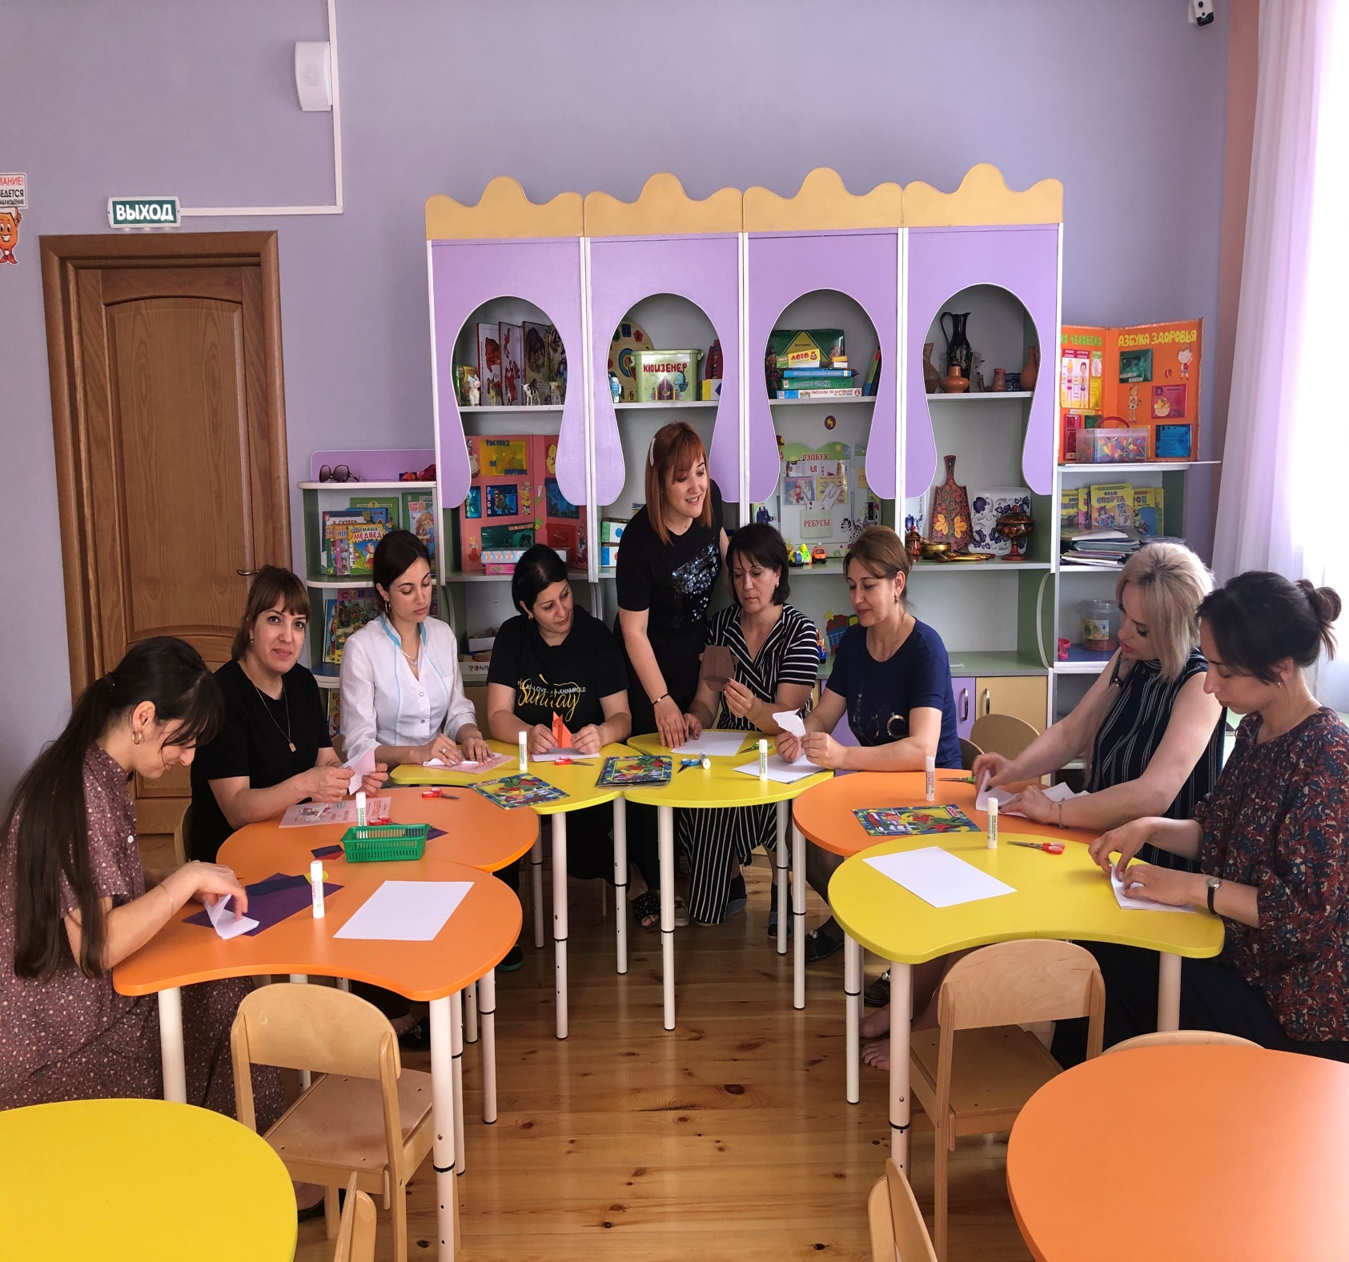

**АЛИЕВА САКИНАТ ШАМИЛЬЕВНА**

**Мастер - класс для детей с родителями на тему: «Оригами»**

**Автор:** Алиева Сакинат Шамилевна, воспитатель МБДОУ 12 «Теремок».

**Цель:**повысить интерес родителей к искусству оригами.  
  
**Задачи:**  
способствовать формированию навыков по изготовлению поделок в стиле «оригами»;  
создать условия для развития творческих способностей и творческой атмосферы.  
  
**Предварительная работа:**  
Показать бригадирам (родителям) основные базовые формы, приемы и способы действия с бумагой, обучить технике оригами.  
  
**Оборудование:**  
кружки зеленого и синего цвета (пропуск)  
по 1 листу бумаги квадратной формы для каждого участника для первого цеха;  
по 4 (2 синего и 2 белого цвета) листа бумаги квадратной формы для каждого участника для второго цеха;  
*В практической части формируются 2 бригады*  
  
**1.Вступительная часть.**  
Почему именно оригами? Что оно может дать ребенку? А вы знаете, что оригами похоже на фокус – из обычного листа бумаги за несколько минут рождается чудесная фигурка!  
Японская мудрость издревле гласит:  
"Великий квадрат не имеет пределов".  
Попробуй простую фигурку сложить,  
И вмиг увлечёт интересное дело



**2. Теоретическая часть.**

Японское искусство оригами, уже давно перешагнуло границы своей родины, получив широкое распространение во многих странах. Изготовление красочных поделок из бумаги приемами многократного складывания и сгибания – привлекает не только детей, но и взрослых, это занятие увлекательное и полезное для детей – дошкольников. Игрушки самоделки имеют большие педагогические возможности.

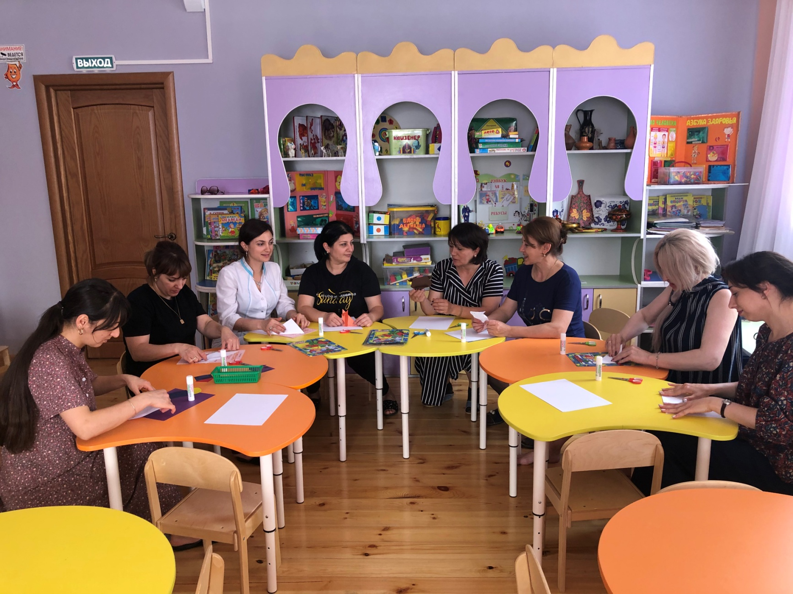

Они знакомят с простейшими понятиями, принятыми в геометрии: сторона, угол,

диагональ и фигурами: квадрат, прямоугольник, треугольник.  
Основная форма в оригами – квадрат. Это не только геометрическая фигура, но и эталон, имеющий постоянные характеристики. Во время изготовления фигурки дети  
трансформируют квадрат согласно указаниям (словесным) или схеме. Например, «правый нижний угол наложить на левый верхний, приложить нижнюю сторону к верхней» и т.д. Понимание и владение подобными инструкциями развивает умение ребенка ориентироваться на плоскости, в окружающем – что в дальнейшем увеличивает эффективность обучения детей письму в клетке, ведь клетка-это тоже квадрат.

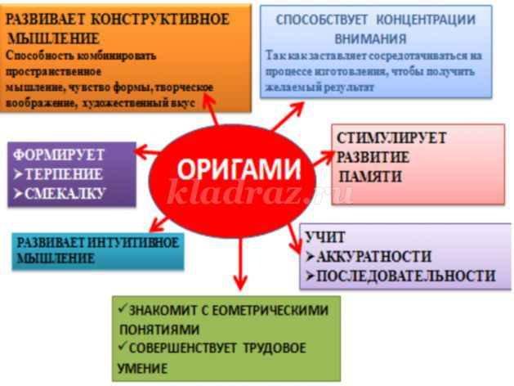

Развивают фантазию и творчество, конструктивное мышление и сообразительность, расширяют игровой опыт, дают знания об окружающем мире, обогащают словарь детей, формируют умение общаться друг с другом. Кроме того в процессе труда руки ребенка становятся более ловкими, что положительно сказывается на его развитии.

Специалисты – медики считают, что оригами позволяет полнее использовать ресурсы психики, гармонично развивая оба полушария головного мозга.  
Изготовление красочных поделок из бумаги приёмами многократного складывания и сгибания – увлекательное и полезное занятие для детей.  
Япония смогла подарить всему миру искусство оригами, и оно уже давно вышло за пределы увлекательного творчества, находит широкое применение в повседневной жизни, архитектуре, упаковочных материалах, робототехнике и во многом другом.

С другой стороны оригами активно используется в индустрии развлечений и

праздников. Стоит вспомнить лишь традиции празднования Нового года во многих странах. Именно в этот период года оригами оживает каждый раз с новыми силами. Фигурки из бумаги вдруг заполоняют все вокруг и приносят ощущения праздника в дома и на улицы городов.

Оригами часто используется в украшении рождественской елки, что позволяет не только значительно сократить расходы на праздновании, но и занять беспокойных детей интересным и увлекательным занятием.

И сейчас мы предлагаем открыть **«Фабрику игрушек»** и поработать в цехах по изготовлению игрушек. У каждого из вас есть пропуск (синие и зеленые кружочки), с помощью пропуска вы найдете свой цех, где вас будет ждать бригадир, он вам все расскажет и покажет, что нужно делать. Удачи вам!  
  
**3. Практическая часть «Фабрика новогодних игрушек»**  
Изготовление игрушек в стиле оригами  
**3. Заключительная часть**  
Существует еще одна знаменитая японская традиция – чайная церемония – ТЯНОЮ. Приглашаем вас испробовать чашечку полезного чая.